|  |
| --- |
| Администрация городского округа города Кулебаки Нижегородской области  Муниципальное бюджетное дошкольное образовательное учреждение детский сад №22 «Тополек»  Родительское собрание  «Ранняя профориентация для дошкольника  в условиях ДОУ и семьи»  Воспитатель: Рыбалко Н.А.  2018-19гг. |

Родительское собрание

«Ранняя профориентация для дошкольника

в условиях ДОУ и семьи»

**Цели:** Способствовать проявлению интереса к экскурсиям проводимых для детей;

сопровождать родителей при оказании ребёнку квалифицированную помощь в сложном процессе вхождения в мир профессии; побуждать к активному участию в жизни дошкольного учреждения, в организации экскурсий и т.д.; усилить роль семьи в формировании социальной активности и нравственных качеств дошкольников.

**Повестка дня**

* Вступительное слово (актуальность проблемы).
* Презентация «Процесс ознакомления в детском саду с трудом взрослых и с окружающим миром через экскурсию».
* Подведение итогов собрания. Принятие решения.

**Ход собрания**

Детский сад является первоначальным звеном системе образования по профориентации. Именно в детском саду у нас есть большие возможности познакомить детей с многообразием профессий.

*В детском саду* процесс ознакомления с трудом взрослых и с окружающим

миром происходит уже в младшем дошкольном возрасте. В этом возрасте дети

через сказки, потешки, песенки, общение со взрослыми узнают о разных

профессиях.

Воспитанники среднего и старшего возраста знают особенности профессий

сотрудников детского сада, с удовольствием рассказывают о профессиях своих

родителей, о том, кем они хотели бы стать в будущем.

Раннее начало подготовки ребенка к выбору будущей профессии заключается не в

навязывании ребенку того, кем он должен стать, по мнению родителей, а в том,

чтобы познакомить ребенка с различными видами труда, чтобы расширить и

закрепить эти знания в школе, тем самым облегчить ему самостоятельный выбор в

дальнейшем.

**Презентация «Процесс ознакомления в детском саду с трудом взрослых и с окружающим миром через экскурсию».**

Как вы помните не так давно у нас КВН «Все профессии важны, все профессии нужны». Совместно с вами дети изготовили стенгазету «Все профессии важны». Также дети участвовали в конкурсе рисунков «Все работы хороши». Проводилась с детьми дидактическая игра «Дорога на работу», целью данной игры является: учить находить свое место в соответствии со зрительными ориентирами – картинками с изображениями профессиональных символов; развивать внимание, ловкость, память в процессе данной игры.

*Помощь родителей* в приобщение детей к труду и знакомство с профессиями, важна и необходима. Кто кроме родителей лучше чувствуют и знают своего ребенка, наблюдают его характер, привычки и интересы в течение многих лет. Приобщая детей к труду и знакомя с профессиями, нужно учитывать в первую очередь интересы ребенка, его склонности, способности, желания, состояние здоровья, а также семейные традиции и интересы.

Чаще всего ребенок ориентируется на профессии родственников. Всем нам известны примеры трудовых династий, когда несколько поколений одной семьи работают по одной специальности.

Как *организовывать в семье работу* по профессиональной ориентации детей дошкольного возраста?

Не забывайте, что вы должны формировать положительного отношения к труду.

Для детей младшего дошкольного возраста (3-5 лет) подойдут наблюдения за трудом продавца (парикмахера, водителя и др.), формирующие первоначальные представления о некоторых видах труда взрослых, совместные игры детей и взрослых, отражающие простейшие трудовые операции. Следует обратить внимание детей, что труд взрослых направлен на заботу о людях. Также при чтении детской художественной литературы советуем отмечать положительных сказочных героев и персонажей литературных произведений, которые трудятся.

С детьми старшего дошкольного возраста (5-7 лет) полезными будут наблюдения, рассматривания, чтение литературы (художественной и энциклопедий), беседы о разнообразных видах техники, облегчающей выполнение трудовых функций человека, о профессиях, связанных со спецификой местных условий, о роли механизации в труде, о машинах и приборах – помощниках человека. В целях знакомства с трудом людей творческих профессий (художников, писателей, композиторов, мастеров народного декоративно-прикладного искусства) рекомендуем посещать с детьми выставки, музеи, мастер-классы, театральные постановки.

Важное место отводится знакомству с профессиями родственников, примерами трудовых династий через рассматривание альбомов с фотографиями, личные беседы и рассказы.

Беседуя с детьми, я узнала, что многие выбрали профессии своих родителей, некоторые решили работать в детском саду, кто-то выбрал профессию, которую часто встречают в повседневной жизни, многие не определились с выбором.

Надо понимать, что *интересы детей не постоянны*. Как на это реагировать?

Даже среди взрослых людей лишь некоторые всю жизнь остаются верными избранной профессии, другие пробуют себя в разных областях профессиональной деятельности. Многие по разным причинам меняют профессию в течение жизни. Тот выбор, который люди делают на данном этапе, отражает их интересы и потребности на данный момент.

*Подведение итогов родительского собрания*

В заключение собрания хотелось бы напомнить, что детский сад является первоначальным звеном системе образования по профориентации. Но семья – это то пространство, где формируется отношение к работе, к профессиональной деятельности, где ваша помощь важна и необходима.

*Решение собрания:*

Совместными усилиями детского сада и семьи осуществлять формирование социальной активности и нравственных качеств дошкольников.

Участвовать в жизни дошкольного учреждения, в организации экскурсий и т.д.

Не забывать читать детскую художественную литературу дома и отмечать положительных сказочных героев и персонажей литературных произведений, которые трудятся.

Не забывать учитывать в первую очередь интересы ребенка, при знакомстве с профессиями и приобщая его к труду.

**Дидактическая игра «Дорога на работу»**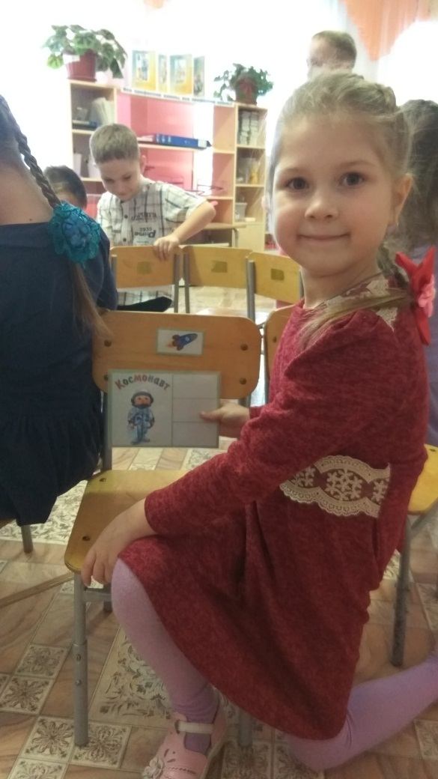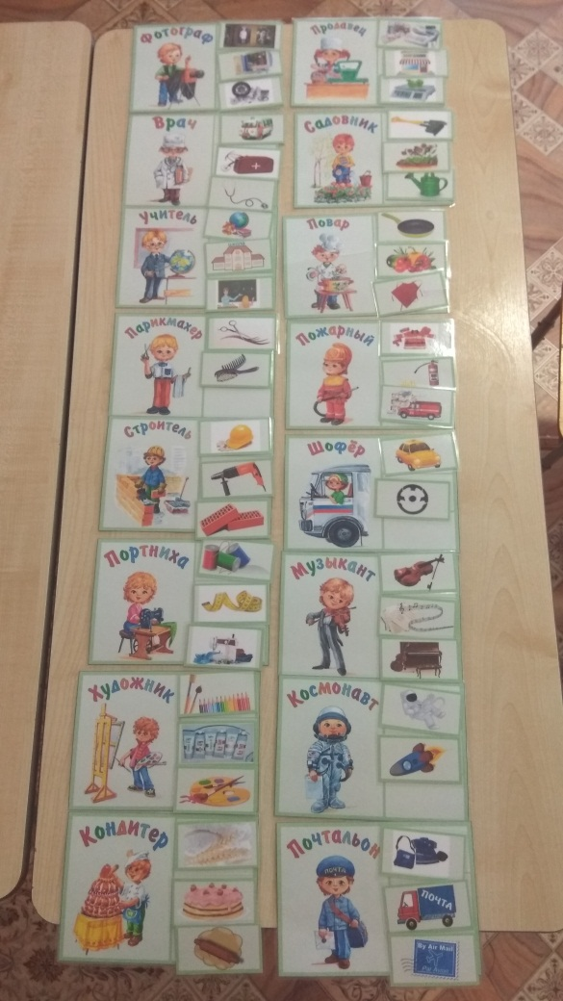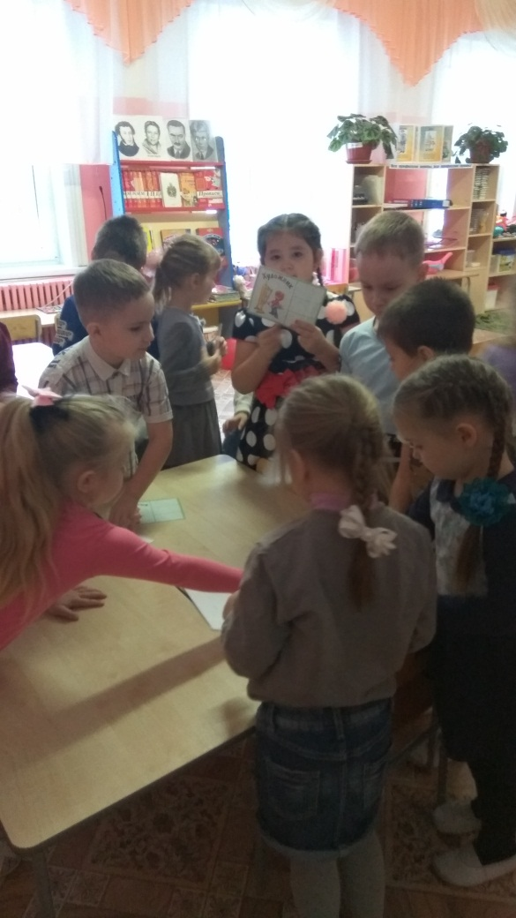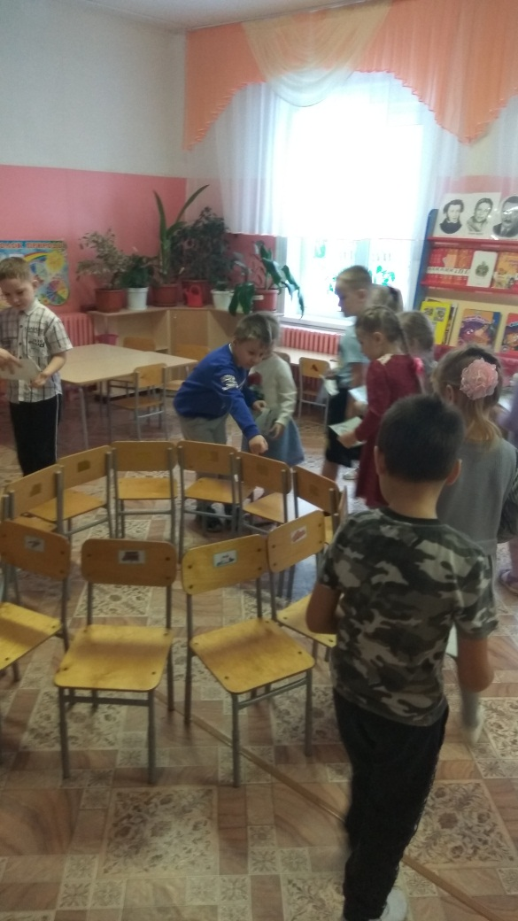

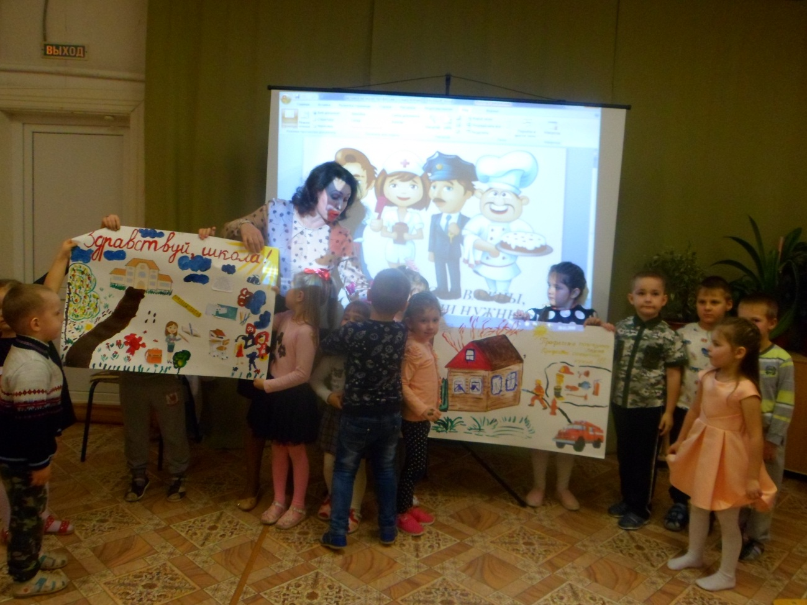**Изготовление стенгазеты «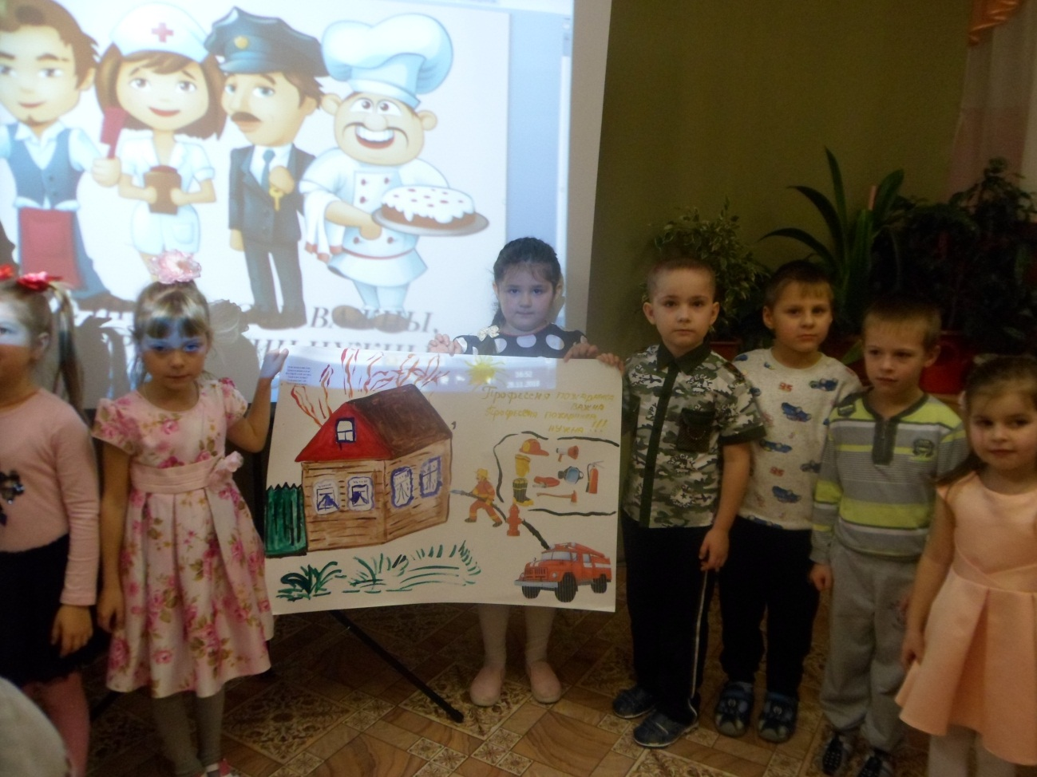Все профессии важны»**

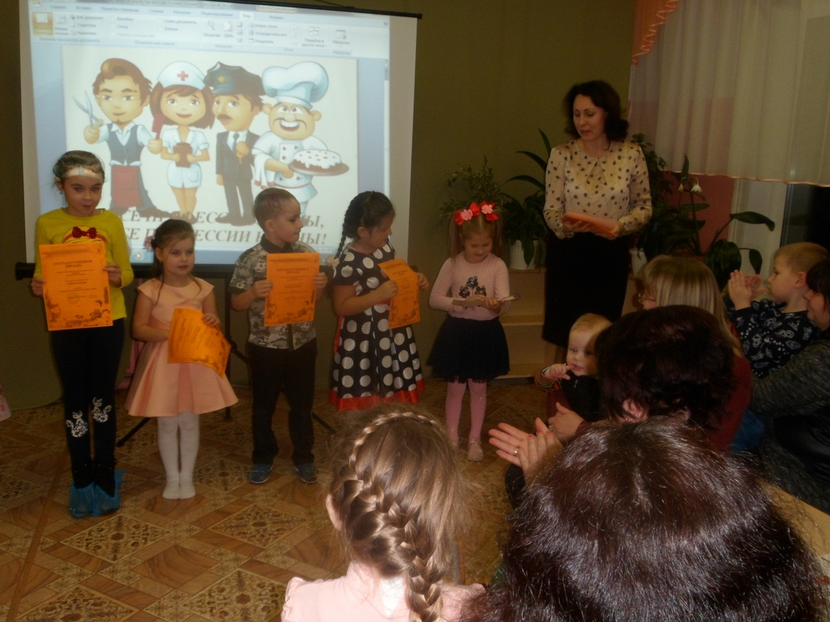**Конкурс рисунков «Все работы хороши»**

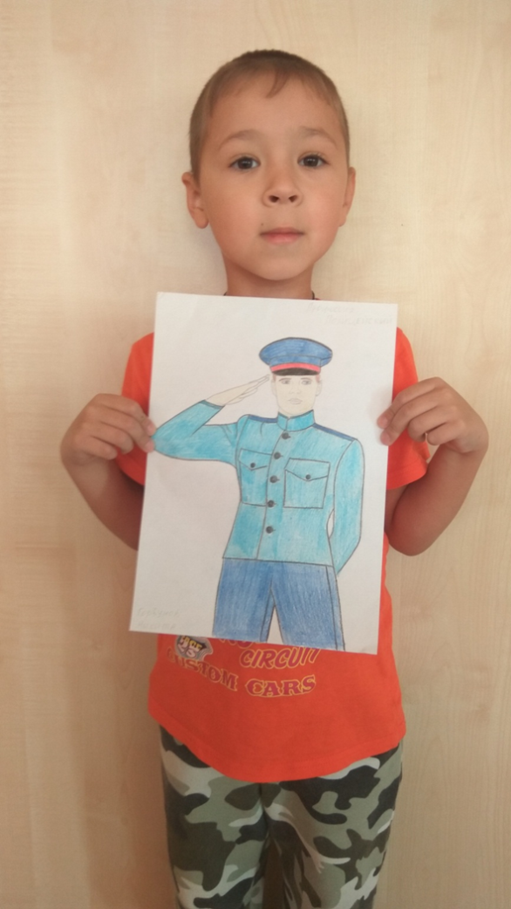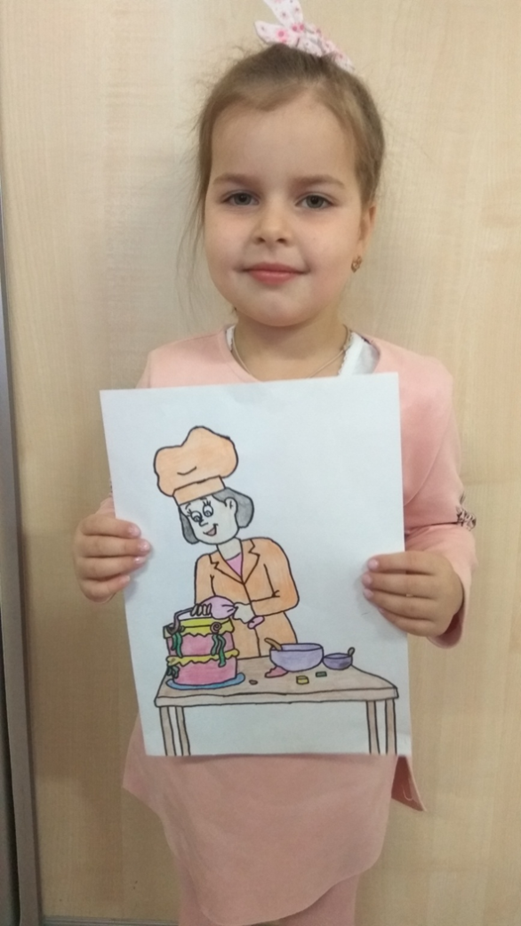

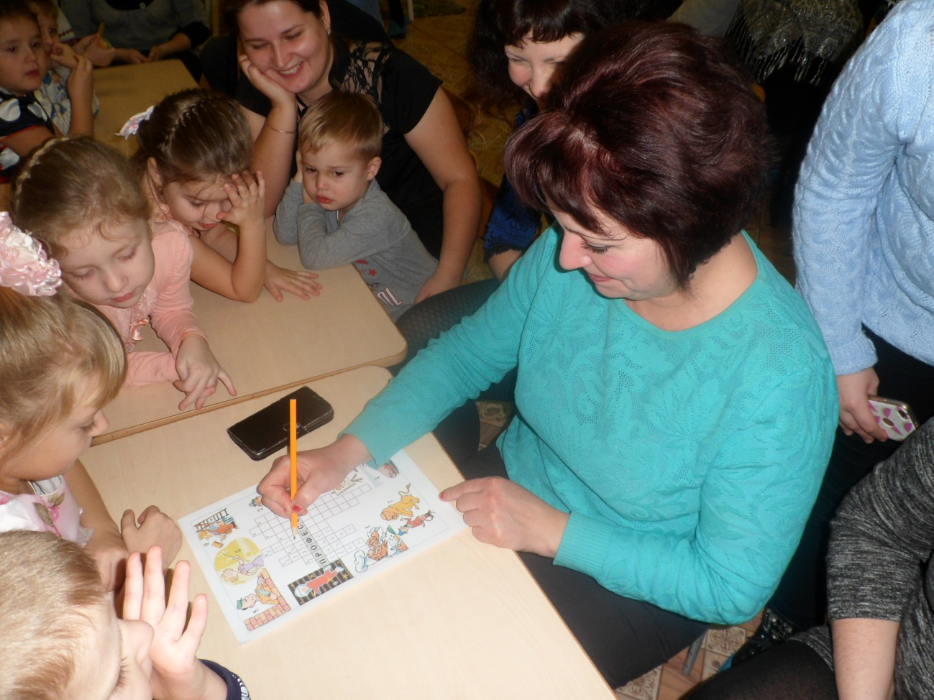**КВН «Все профессии важны, все профессии нужны»**

